
103年度第一學期 一年忠班 家長日資料 導師李凱莉 103.9.13

感謝與讚賞
研究發現──家長積極投入學校，
可以提升學生自信， 創造更好學習成果。

教師自我介紹 李 凱 莉
*2000年公費分發回母校保長國小任教
*2004參加慈濟教師聯誼會
*新北市101年度推行品德教育星光教師獎
*新北市101學年度優秀認輔教師
*新北市102年度生命教育New Life教師獎
*參加103教育部生命教育績優人員評選

學校特色
＊自我領導力教育
幫助孩子學習人生中最重要的品格和生活技能，有能力做出正確選擇、為自己的生活負責、影響身旁的人。
＊七個習慣
＊自我領導力活動手冊(TLIM)

教育理念
保長願景
在保長，親師生皆擁有獨特的天賦，
能夠以身作則、相互支持，
共同培養自我學習與服務他人的能力，成為愛與榜樣的校園。

個人使命宣言
*運用智慧、以愛心出發，不斷尋找教育各類型學生的方法。
*有心就有福，有願就有力，
立願深廣，就能教育出敦品勵學的
好學生。
~~小學：打穩人格教育與生活教育的基礎
★人格教育：
- 自我領導力教育
- 靜思語教學
例如：
【習慣1】主動積極 ~ 當自己的主人 &
做好事不能少我一人，
做壞事不能多我一人。

★生活教育
- 保持乾淨
- 穿戴整齊
- 生活美學-花道
☆改善學生學習成果七個環節之一
~安全 整潔的環境

教學說明
* 國 語
注音符號教學：直接拼讀
補充教材：念兒歌學注音
蔬菜水果ㄅㄆㄇ(朗讀流暢)
＊閱讀起步走
1.保長閱讀護照(親師接可簽核認證，
30本➝小學士 / 60本➝小碩士 /
90本➝小博士/120本➝超級小博士)
2.聯絡簿閱讀記錄
(家長打✓ ➝ 老師為寶貝加good )
3.交換閱讀新生贈書
4.行動圖書車(申請借書證表格~P7)

＊朗誦經典~唐詩 弟子規
楊定一博士：
「朗誦」增加孩童的注意力、 文學、數理能力。
把握七歲前的極佳記憶力
⇔若不善加利用，孩子是記住電動玩具。
＊評量科目國語/數學：
平時50％＋期考50％

*作業叮嚀:重視品質
1.正確握筆/字體端正
(好字在手 終身受用)
2.用尺畫線/使用墊板/擦乾淨再寫
3.寫作業前先訂正錯誤，OK 代表完成訂正
4.親師可以溝通調整作業量

◎克服寫功課大戰
撇步一：定時、定點寫功課
回家後吃個點心、休息約30分鐘
晚餐前完成功課
撇步二：正負正鼓勵法
「哇，這幾個注音都拼對！ 這個注音還寫得很漂亮。」－－＞【正】
「這一行ㄓ的筆畫有點怪怪的。」
－－＞【負】
「嗯，真不錯，你發現這樣寫會更端正。」
－－＞【正】

班級經營
＊在家吃完早餐再上學。
＊不帶零食、飲料
＊習慣7 : 不斷更新
85210健康促進
8~ 每天睡滿8小時：9點以前睡覺
5~ 天天五蔬果
2~ 四電少於二(看電視、玩電動、
打電腦、用電話每天少於2小時)
1~ 天天運動30分
0~ 零含糖，每天喝白開水1500 cc以上

學校活動
- 10/18（六）運動會&園遊會
- 10/20(一)運動會補假一天
- 11/4(二)、 11/5(三)期中評量
- 1/15(四)、 1/16(五)期末評量
- 1/24(六) 保長領導日
- 1/26(一)結業式 2/24(二)開學

★輪值導護志工
7:20~7:40 春源鋼鐵場路口
日 期 ①10/13~10/17
②12/1~12/5
③1/19~1/23
＊推選班親會會長1人：
負責協助班級事務、班費管理。
＊推選家長會代表2人。
＊招募志工隊~導護、圖書館

親 師 溝 通
☆鼓勵孩子在學校發生事情時，即刻告訴老師，以便掌握處理的時效。
☆孩子與老師或其他同學發生衝突時，請您先冷靜下來，向老師及同學多方求證之後，再作處理。請勿在孩子面前批評老師，以免孩子對老師產生不信任感而影響學習意願。
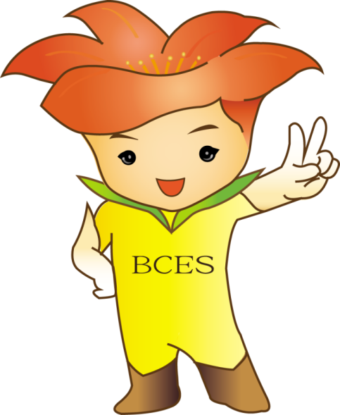
☆請留意所發通知單、調查表、繳費單等事項，並儘速完成後交回。
感 恩 您

聯絡電話：學校 8648-2502~211
（最佳聯絡時間：13:30後）

一忠導師 李凱莉103.9.13

